2006全國優質農產品新春展售會活動紀要

農糧署 楊敏宗
一、前言
近年來我國農產品經產、官、學界及業者的共同努力，透過不斷的品種改良、提升生產管理技術及辦理品質競賽活動等，生產品質早已相當優異，具備極佳的國際競爭力，例如93年台灣稻米已重新打開外銷日本市場，農委會輔導之優質供果園，每年亦外銷大批水果至日本、美國、加拿大及東南亞等國家。農委會為讓國人進一步認識台灣生產之優質農產品，擴大宣傳推廣其優質品牌形象，同時開拓高品質國產農產品市場，並增加農曆年前民眾購買優質農產品的管道，特別以稻米、茶葉及品牌水果等三大類農產品為主軸，於95年1月13日至15日，在台灣大學綜合體育館（小巨蛋）舉辦「2006全國優質農產品新春展售會」為期3天的活動。本次活動的主題為「四時有味、品鮮台灣」，除展售台灣頂級農產品外，並舉行多項農產品全國競賽頒獎典禮，讓民眾透過本次活動，深刻體驗台灣農產品的優美，在試吃品嚐美味可口、營養價值高的農特產品之餘，進而以實際行動來支持台灣優質農產品。整場活動在農委會農糧署精心籌劃及CAS優良農產品發展協會之積極協助配合辦理下，圓滿完成。
二、活動規劃
為推廣全國各地精品農產品的高品質形象，並讓觀展民眾在為期3天的展覽中充分品嚐並認識到「稻米、茶葉、水果」的品質與美味，整體活動規劃為室內及室外兩大區，室內區包含有舞台區、展售區、展示區、DIY區、遊戲區、及台灣農產品消費通專櫃；室外區則為精品蔬果展售區。
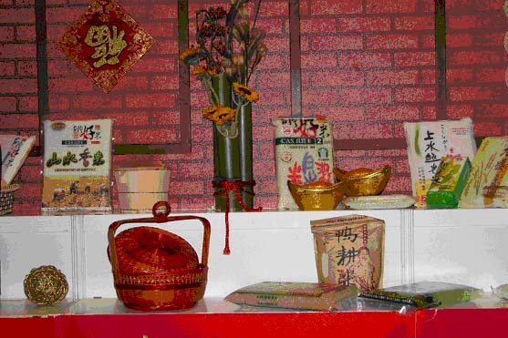
三、主要活動內容
(一)開幕式及頒獎典禮
為鼓勵農民生產高品質農產品，94年農委會農糧署舉辦多項農產品全國品質競賽，並安排於本次活動舉行頒獎典禮。活動首日，邀請農委會李前主任委員金龍為開幕活動致詞並頒發獎項給全國競賽得獎農友，為展售會場掀起序幕高潮。李前主委於致詞時表示，由現場展售的農產品，可看出台灣生產的農產品品質確實相當優良，並期勉參展業者繼續努力開拓農產品外銷國際市場。
本次活動頒獎類別包括「國產品牌水果授證」、「全國稻米優良採種農戶頒獎」、「2005全國有機米評鑑頒獎」、「第一屆優質安全洋香瓜競賽頒獎」及「第三屆全國稻米品質競賽頒獎」等5項，由李前主委一一頒發獎項給得獎農友。
(二)舞台區
為有效帶動展場的熱鬧氣氛，並吸引民眾的注意力，大會於舞台區特別安排一系列的表演活動、包括競技啦啦隊、神奇舞台魔術秀、斤斤計較大方送、巧手冠軍王等，並安排與民眾進行互動遊戲。另外，並安排不同參展廠商輪流上台推銷產品，以擴大宣傳及製造買氣，民眾反應相當熱烈。
(三)展售區
展售區為本次活動重點，室內展售區再分為稻米及茶葉二個區塊，「頂級台灣米區」參展攤位共14家，為94年2期全國稻米品質競賽優勝米或經推薦具有特色產品之廠家或農會，展售產品包括全國稻米品質競賽得獎農民生產之稻米、CAS台灣好米、益全香米、越光米、有機米、胚芽米、發芽米等，展售產品不僅多樣化，售價亦較市價優惠許多，一般為每公斤60~100元間；「台灣第一好茶區」設25家攤位，參展者為2005年冬季優質茶競賽獲獎農戶18家、有機茶葉產銷班5家、茶點加工業者2家，展售產品包括條型包種茶、熟香型烏龍茶及清香型烏龍茶等。「室外展售區」共有39個攤位，展售全國競賽得獎洋香瓜、黑珍珠蓮霧、葡萄、木瓜…等台灣優良品牌水果，及現搾柳丁汁、CAS吉園圃及有機蔬菜等。
由於參展者均為來自全國各地農業界的精英，且展售產品多為全國競賽得獎農民之產品，令觀展民眾為之驚艷不已。參展廠商為推銷產品，稻米及水果攤位均準備精緻樣品供民眾試吃品嚐，茶葉展售廠商則備有精美茶具泡茶供民眾品茗，在品質保證下，消費者搶購熱潮不斷，許多攤位均不斷補貨以應需求，而室外展售的蔬果，更在展售會結束前早被搶購一空。
(四)展示區
展示區展示第三屆全國冠軍米比賽得獎農民之參賽稻米樣品，民眾可由樣品白米晶瑩剔透的外觀，深刻感受到台灣稻米品質的優越性。另於館內以台灣品牌水果的形象設計一座「台灣水果王」之精神堡壘，展示國產頂級當令品牌水果及包裝禮盒。
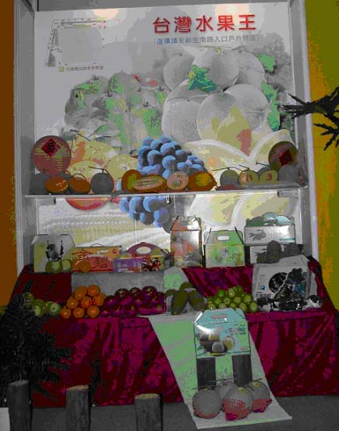
(五)DIY體驗區
於會場設置「自己做，好好玩」之體驗區，內容包括水果雕刻及米食、水果與茶葉等料理教學，另有「評茶對對碰」及客家擂茶 DIY等體驗活動，讓民眾品評不同種類茶葉，並體驗客家擂茶之樂趣。
(六)遊戲區
為了創造觀展人潮，以及拉近與民眾互動關係，展售會場特別設置遊戲區，規劃「投投是稻」、「撥撥樂」及「饗樂標靶」等3種好玩又饒富趣味性的遊戲，有消費之民眾（不限金額）或投幣10元者，均可玩遊戲一次，獲得好米一包或紀念品等獎品，由於趣味性佳，現場常出現大排長龍情景。
(七)台灣農產品消費通專櫃
本次活動，特別於室內展售會場增設「台灣農產品消費通專櫃」，由農糧署業務資深人員擔任，並身穿「台灣農產品消費博士」小背心，提供消費者有關展售農產品之產製及消費資訊諮詢服務，並協助解決各種疑難。
四、活動焦點
本次活動農委會李前主任委員金龍親臨開幕及頒獎，給予參展廠商及農民莫大的鼓舞，也大大的提高活動宣傳效果，三天活動期間參觀人潮絡繹不絕。本活動參展農產品均屬台灣頂級精品，參觀採購人潮不斷。活動最後，池上鄉農會並提撥部分展售米於會場義賣，義賣所得及會場遊戲區收入，於活動結束後悉數捐贈社會公益團體，彰顯出台灣農業關懷社會弱勢族群的一面。
五、活動效益
(一)本次活動為國內首次以台灣頂級農產品為主題辦理的全國性展售活動，展售產品皆為參加全國競賽得獎產品或國內品質極優者，且包裝精美，成功打響台灣農產品優質品牌形象。
(二)本次活動展售成效相當良好，於稻米區及蔬果展售區許多參展廠商均需一再補貨以應需求。除會場銷售之農產品外，廠商於會場及會後陸續接獲訂單，有效協助廠商拓展高品質農產品之市場商機。
(三)本次活動提供消費者與廠商極佳之互動機會，除讓參觀民眾深刻感受到台灣農產品的優越性外，並讓廠商及農民瞭解市場消費趨勢，對於生產及推廣台灣優質農產品有極大助益。
(四)現場展售之各項全國競賽得獎農產品均非常受到觀展民眾歡迎，在品質獲得肯定下，預期可帶動當地相同農產品之價格上漲，增加農民收益。
(五)由本次展售活動，明顯觀察出優質台灣農產品相當受到消費者及送禮市場的歡迎，除可藉以激勵農民及業者更加提昇國產農產品品質外，且有助於強化對外國進口農產品之競爭力。
六、結語
本次活動為國內首次集合台灣各種頂級農產品辦理之大型展售會，在主辦單位精心規劃及相關單位全力配合下，吸引大批民眾踴躍參觀選購，成功打響台灣農產品優質品牌形象。由活動現場民眾競相選購及參展廠商不斷進貨以應需求之情況來看，國人對於高品質高價位之國產優質農產品認同度相當高，市場未來發展潛力雄厚。

